Ch04 반복문
배열, 배열에서의 반복문과 forEach함수, do~while문, while문
while(조건식){
조건식이 참일 때 계속 실행할 명령문들;
}
do{
최초 한번은 무조건 실행. 두번째부터는 조건식이 참이면 계속 수행할 명령문들;
} while(조건식);
for( ①초기값 ; ②반복할조건 ; ④증감식){
③ 반복할 명령문들;
}
for(var idx in array){ }
for(var data of array){ }
배열변수.forEach(function(data, index){
첫번째 인덱스부터 끝 인덱스까지 반복할 명령문들;
});
forEach(배열변수, function(data, index){
첫번째 인덱스부터 끝 인덱스까지 반복할 명령문들;
});
  - 배열
var array = [273, 32, 103, 57, 52];
- 어떤 자료형도 배열 요소가 될 수 있다.
<script>
var array = [273, 'String', true, function () { }, {}, [273, 103]];
alert(array);
alert(array[1]);
</script>
- 배열의 length속성과 push()메서드
<script>
var array = [0,1,2,3,4];
alert('length of array : ' + array.length);
array.push(5); // arrray[array.lenth] = 5; 와 동일 push는 뒤에 추가 pop은 뒤 인덱스 값 제거
array.unshift(-1); // 배열 제일 앞에 값을 추가 cf. 앞 인덱스 값 제거시 shift
alert('5 push 후 : ' +array);
alert('5 push 후 length of array : ' + array.length);
alert('3이 배열에 있는지 여부 :' + array.includes(3));
</script>
- 문자열과 배열
<script>
var a = 'abcde';
alert('length of array : ' + a.length);
alert(a[0]);
alert(a[0] + a[1] + a[2] + a[3] + a[4] + a[5]);
</script>
  - while 반복문
※ 1초동안 while문이 몇번 반복되는지 출력하는 자바스크립트 코드를 구현하시오.
<script>
var value = 0;
var startTime = new Date().getTime();
while (new Date().getTime() < startTime + 1000) {
value++;
}
alert(value);
</script>
  - do while 반복문
<script>
var value = 0;
do {
alert(value + '번째 반복문');
} while (++value < 5);
alert(value);
</script>
  - for 문
<script>
var array = ['포도', '사과', '바나나', '망고'];
for (var i = 0 ; i < array.length; i++) {
alert(array[i]);
}
for (var i = array.length - 1; i >= 0 ; i--) {
alert(array[i]);
}
</script>
※ 특이한 점
<script>
var startTime = new Date().getTime();
for (var CPS = 0 ; new Date().getTime() < startTime + 1000 ; CPS++) { }
alert('초당 연산 횟수 : ' + CPS);
</script>
  - for in 반복문
- for(var i in array) {
}
<script>
var array = ['포도', '사과', '바나나', '망고'];
for (var i in array) {
alert(array[i]);
}
</script>
- for-each문
<script>
var arr = [273, 's', true, function () { alert(1); }];
// 1. 일반 for문
for (var idx = 0; idx < arr.length; idx++) {
document.write(idx + '번째 값은 ' + arr[idx]+'<br>');
}
document.write('<hr color="blue">');
// 2. for in문
for (var idx in arr) {
document.write(idx + '번째 값은 ' + arr[idx] + '<br>');
}
document.write('<hr color="red">');
// 3. forEach()함수
arr.forEach(function (data, i) {
document.write(i + '번째 값은 ' + data + ' &nbsp; &nbsp; ');
document.write(i + '번째 값은 ' + arr[i] + '<br>');
});
document.write('<hr>');
arr.forEach(function (data) {
document.write(data + '<br>');
});
</script>

  - 중첩 반복문
- 연습문제 1. 보고 싶은 구구단을 입력받아 그 단의 구구단을 출력하는 javascript 프로그램을 구현하시오(단, 입력받은 것이 숫자가 아닐 시 “숫자를 꼭 입력해야 합니다”라는 경고문구를 출력하시오).
; 일반 for문
- 연습문제 2. 2단부터 9단까지 구구단을 출력하는 javascript프로그램을 구현하시오
; 중첩for문(table이용)
  - break 키워드 vs. continue 키워드
※ break문과 continue문
<script>
for (num = 1 ; num < 5 ; num++) {
if (num % 3 == 0)
break;
alert(num);
}
</script>
<script>
for (num = 1 ; num < 5 ; num++) {
if (num % 3 == 0)
continue;
alert(num);
}
</script>

<script>
for (var i=0 ; true ; i++){
alert(i + '번째 반복문입니다');
if (!confirm('계속 하시겠습니까?')) { //진행여부를 묻는 질문
break;
}
}
document.write(i + '까지 수행');
</script>

<QUIZ> “누적할래?”confirm창에 “취소”를 입력할 때까지 점수(0~100점 사이)를 입력받는다.
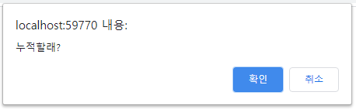 -> 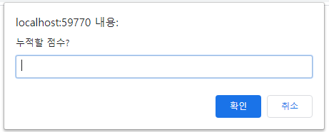
“누적할래 메시지 창에서 취소를 클릭한 결과

